региональный проект "Формирование комфортной городской среды"

С 2019 года на территории Хабаровского края стартовала реализация регионального проекта "Формирование комфортной городской среды" по направлению проектов "Жилье и городская среда". В рамках проекта в крае планируется благоустроить не менее 445 общественных пространств.  Целями регионального проекта являются:  1) кардинальное повышение комфортности городской среды, повышение индекса качества городской среды на 30 % к 2024 году, сокращение в соответствии с этим индексом количества городов с неблагоприятной средой в два раза;  2) создание механизма прямого участия граждан в формировании комфортной городской среды в Хабаровском крае, увеличение доли граждан, принимающих участие в решении вопросов развития городской среды, до 30 % к 2024 году.  В 2019 году в рамках регионального проекта "Формирование комфортной городской среды" на территории 39 муниципальных образований края благоустроено 137 общественных пространств на общую сумму 434,16 млн. рублей.  В текущем году планируется благоустроить еще 118 территорий в 54 поселениях края. На данные цели планируется направить 398,84 млн. рублей. |  | 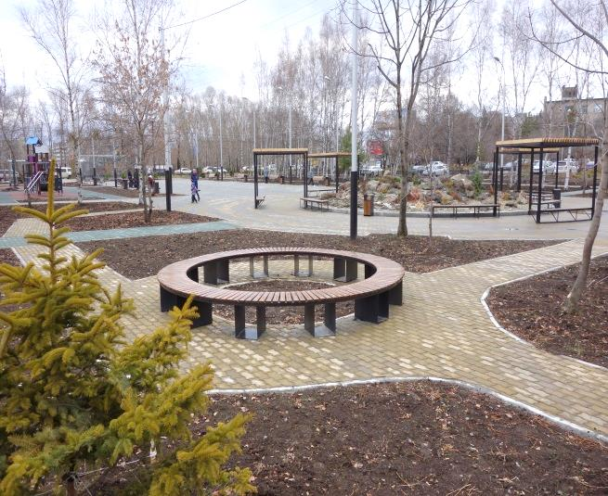
В 2019 году в рамках регионального проекта "Формирование комфортной городской среды" благоустроено 137 общественных пространств на общую сумму 434,16 млн. рублей

